ГОСТ 11532-93
МЕЖГОСУДАРСТВЕННЫЙ СТАНДАРТ
ГАЙКИ ДЛЯ БОЛТОВ РЕЛЬСОВЫХ
СТЫКОВ ЖЕЛЕЗНОДОРОЖНОГО ПУТИ
ТЕХНИЧЕСКИЕ УСЛОВИЯ
МЕЖГОСУДАРСТВЕННЫЙ СОВЕТ
ПО СТАНДАРТИЗАЦИИ, МЕТРОЛОГИИ И СЕРТИФИКАЦИИ
Минск
Предисловие
1 РАЗРАБОТАН Госстандартом России
ВНЕСЕН Техническим секретариатом Межгосударственного Совета по стандартизации, метрологии и сертификации
2 ПРИНЯТ Межгосударственным Советом по стандартизации, метрологии и сертификации 21 октября 1993 г.
За принятие проголосовали:
Наименование государства | Наименование национального органа по стандартизации
Республика Беларусь | Белстандарт
Республика Кыргызстан | Кыргызстандарт
Республика Молдова | Молдовастандарт
Российская Федерация | Госстандарт России
Республика Таджикистан | Таджикстандарт
Туркменистан | Туркменглавгосинспекция
Украина | Госстандарт Украины
3 Постановлением Комитета Российской Федерации по стандартизации, метрологии и сертификации от 02.06.94 № 160 межгосударственный стандарт ГОСТ 11532-93 введен в действие непосредственно в качестве государственного стандарта Российской Федерации с 01.01.95
4 ВЗАМЕН ГОСТ 11532-76
МЕЖГОСУДАРСТВЕННЫЙ СТАНДАРТ
ГАЙКИ ДЛЯ БОЛТОВ РЕЛЬСОВЫХ СТЫКОВ  ЖЕЛЕЗНОДОРОЖНОГО ПУТИ  Технические условия  Nats for rail joints Specifications | ГОСТ  11532-93
Дата введения 01.01.95
Настоящий стандарт распространяется на гайки классов точности В и С к болтам диаметрами М22, М24 и М27, применяемым для скрепления стыков железнодорожных рельсов.
Требования настоящего стандарта являются обязательными.
При поставке гаек на экспорт как отдельных изделий следует учитывать требования настоящего стандарта и ГОСТ 16018.

1. КОНСТРУКЦИЯ И РАЗМЕРЫ
1.1. Конструкция и размеры гаек должны соответствовать указанным на чертеже и в таблице.
Исполнение 1 (класс точности С)
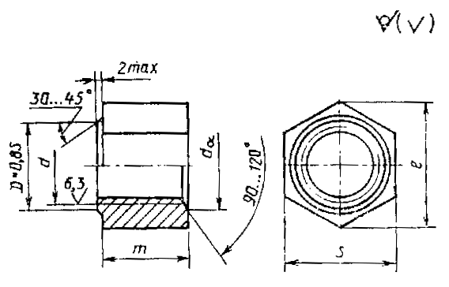
Исполнение 2 (класс точности В)
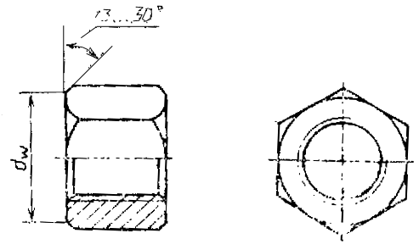
Таблица
мм
d |  |  | M22 | М21 | М27
Шаг резьбы Р |  |  | 2,5 | 3,0
S (прел. откл. - 1,0) |  |  | 36 |  | 41
е, не менее исполнения |  | 1 | 38,8 |  | 44,4
 |  | 2 | 39,6 |  | 45,2
d_{α} |  | не менее | 22 | 24 | 27
 |  | не более | 23,8 | 25,9 | 29,2
d_{u} |  |  | 33,2 | 33,2 | 38,0
т | Номин. |  | 25 | 27 | 30
 | Пред. откл. исполнения | 1 | ±1,3 | ±1,5 | ±2,0
 |  | 2 | ±1,25
Допуск симметричности шестигранника (размера под ключ) относительно оси отверстия в диаметральном выражении, не более |  |  | 2,0
Примеры условного обозначения
Гайка исполнения 1, класса точности С, диаметром резьбы d = 24 мм, с крупным шагом резьбы, с полем допуска 7Н, класса прочности 5:
Гайка СМ24 - 7Н.5 ГОСТ 11532-93
То же, исполнения 2, класса точности В:
Гайка В2М24 - 7Н.5 ГОСТ 11532-93

2. ТЕХНИЧЕСКИЕ ТРЕБОВАНИЯ
2.1. Гайка должна изготовляться в соответствии с требованиями настоящего стандарта и ГОСТ 1759.0.
2.2. Механические свойства гаек должны соответствовать классу прочности 5 или 8 по ГОСТ 1759.5.
2.3. Резьба - по ГОСТ 24705.
2.4. Поле допуска 7Н - по ГОСТ 16093, допускается поле допуска 7G.
2.5. В гайках исполнения 1 допускается утяжка металла, приводящая к местному уменьшению высоты ребер не более 3 мм.
2.6. Допускается изготовление гаек исполнения 2 без фаски под углом 30° на одном из ее торцев, а также с венчиком с одного торца толщиной не более 3 мм.
2.7. Допуск отклонений формы и расположения поверхностей - по ГОСТ 1759.1.
2.8. Допускаемые дефекты поверхности - по ГОСТ 1759.3.
2.9. Масса гаек указана в приложении.
2.10. На одной из опорных поверхностей гаек класса прочности 8 должна наноситься буква - «П».
2.11. Упаковка гаек и маркировка тары - по ГОСТ 18160.

3. ПРИЕМКА
3.1. Правила приемки - по ГОСТ 17769 для изделий классов точности В и С.
3.2. Испытание механических свойств гаек должно проводиться по требованию потребителя по ГОСТ 1759.5.

4. МЕТОДЫ КОНТРОЛЯ
4.1. Контроль внешнего вида гаек должен производиться без применения увеличительных приборов.
4.2. Методы контроля размеров - по ГОСТ 1759.1.
4.3. Контроль дефектов поверхности - по ГОСТ 1759.3.

5. ТРАНСПОРТИРОВАНИЕ
Транспортировать гайки следует совместно с болтами - по ГОСТ 11530 любым видом транспорта, кроме железнодорожных платформ.

ПРИЛОЖЕНИЕ
Справочное

Теоретическая масса 1000 гаек для болтов, кг
Размер гайки | Масса гаек исполнения
 | 1 | 2
М22 | 154 | 152
М24 | 155 | 153
М27 | 222 | 220
Примечания:
1. Масса гаек определена исходя из номинальных размеров и плотности стали 7850 кг/м³.
2. В случае, когда возможно применение гаек как исполнения 1, так и исполнения 2, в конструкторской документации должна указываться масса гаек исполнения 2.
ИНФОРМАЦИОННЫЕ ДАННЫЕ
ССЫЛОЧНЫЕ НОРМАТИВНО ТЕХНИЧЕСКИЕ ДОКУМЕНТЫ
Обозначение НТД, на который дана ссылка | Номер пункта
ГОСТ 1759.0-87 | 2.1
ГОСТ 1759.1-82 | 2.7; 4.2
ГОСТ 1759.3-83 | 2.8; 4.3
ГОСТ 1759.5-67 | 2.2; 3.2
ГОСТ 11530-93 | 5
ГОСТ 16018-79 | Вводная часть
ГОСТ 16093-1 | 2.4
ГОСТ 17769-83 | 3.1.
ГОСТ 18160-72 | 2.11
ГОСТ 24705-81 | 2.3
СОДЕРЖАНИЕ
1. Конструкция и размеры 1
2. Технические требования 2
3. Приемка 2
4. Методы контроля 3
5. Транспортирование 3
Приложение. Техническая масса 1000 гаек для болтов 3

